МІНІСТЕРСТВО ОСВІТИ І НАУКИ УКРАЇНИ

НАЦІОНАЛЬНИЙ ТЕХНІЧНИЙ УНІВЕРСИТЕТ УКРАЇНИ

«КИЇВСЬКИЙ ПОЛІТЕХНІЧНИЙ ІНСТИТУТ»

Веб-орієнтована розробка програмного забезпечення

Лабораторна робота № 4. Автоматизація повторюваних операцій.

*Виконав студент гр. ІС-72*

*Шемчук В. А.*

Київ

НТУУ «КПІ»

2018

**Завдання:**

1. Написати скрипт автоматичного формування HTML-документа із

таблицями Тбл.1, Тбл.2, Тбл.3, Тбл.4 за заданими параметрами:

1.1.За умовчанням скрипт формує таблиці з розмірностями,

встановленими з допомогою відповідних констант у скрипті.

1.2.Користувач через HTML-форму може задати значення

кількості рядків і стовпчиків, відмінне від значень констант.

1.3.Скрипт перевіряє коректність вхідних даних, при некоректних

даних додає до HTML-документа з таблицями повідомлення в

довільній формі про некоректність вхідних даних.

1.4.Дані, введені користувачем через HTML-форму, скрипт

зберігає у двох таблицях бази даних MySQL – окремо

коректні і некоректні.

1.5.В кожну четверту клітинку кожної таблиці окремо скрипт

вставляє фразу «четверта клітинка». Нумерація клітинок

послідовна і наскрізна в порядку формування HTMLдокумента, для кожної таблиці своя власна.

**Код документів**

**<html>**

**<head>**

**<title> lab4 </title>**

**<meta charset='utf-8'>**

**<style>**

**td {**

**width: 80px;**

**height: 40px;**

**}**

**</style>**

**</head>**

**<body>**

**<?php**

**if ($_POST["number"] && $_POST["number"] < 50 && $_POST["number"] > 0) {**

**$num = $_POST["number"];**

**$db_valid = mysqli_connect("127.0.0.1", "root", "", "valid");**

**$query = "INSERT INTO input(value) VALUES (".(int)$_POST["number"].")";**

**mysqli_query($db_valid, $query);**

**}**

**else if ($_POST["number"] && ($_POST["number"] > 50 || $_POST["number"] < 1)) {**

**$db_invalid = mysqli_connect("127.0.0.1", "root", "", "invalid");**

**$query = "INSERT INTO input(value) VALUES (".$_POST["number"].")";**

**mysqli_query($db_invalid, $query);**

**echo '<div style="text-align: center"><div class="alert">Please, suggest a number in the range from 1 to 50</div></div>';**

**$num = 7;**

**}**

**else {**

**$num = 7;**

**}**

**?>**

**<form action = "lab4.php" method = "post">**

**<input type = "number" name = "number">**

**<input type="submit">**

**</form>**

**<table id = "first" border = "1">**

**<?php**

**$span = $num ;**

**$i = 0;**

**$counter = 1;**

**echo "<tr>";**

**echo "<td colspan = \"".($num+1)."\"></td>";**

**echo "</tr>";**

**while ($i < $num){**

**echo "<tr>";**

**$counter++;**

**if ($counter%4==0)**

**{**

**echo "<td rowspan = \"".$span."\">4</td>";**

**}**

**else**

**{**

**echo "<td rowspan = \"".$span."\"></td>";**

**}**

**$counter++;**

**if ($counter%4==0)**

**{**

**echo "<td colspan = \"".$span."\">4</td>";**

**}**

**else{**

**echo "<td colspan = \"".$span."\"></td>";**

**}**

**$span--;**

**$i++;**

**echo "</tr>";**

**}**

**echo "</table><br>";**

**echo "<table id = \"second\" border = \"1\">";**

**$i = 0;**

**$counter = 0;**

**$span = $num ;**

**while ($i < $num){**

**echo "<tr>";**

**$counter++;**

**if ($counter%4==0)**

**{**

**echo "<td rowspan = \"".($span+1)."\">4</td>";**

**}**

**else**

**{**

**echo "<td rowspan = \"".($span+1)."\"></td>";**

**}**

**$counter++;**

**if ($counter%4==0)**

**{**

**echo "<td colspan = \"".$span."\">4</td>";**

**}**

**else{**

**echo "<td colspan = \"".$span."\"></td>";**

**}**

**$span--;**

**$i++;**

**echo "</tr>";**

**}**

**echo "<tr>";**

**echo "<td></td>";**

**echo "</tr>";**

**echo "</table><br>";**

**echo "<table id = \"third\" border = \"1\">";**

**$i = 0;**

**$counter = 0;**

**while($i<$num)**

**{**

**echo '<col width = "100px">';**

**$i++;**

**}**

**$i = 0;**

**while($i<$num){**

**echo "<tr>";**

**if($i%2==0){**

**$row = $num;**

**while($row>0){**

**$counter++;**

**if ($row>=2){**

**if($counter%4==0){**

**echo "<td colspan = \"2\">4</td>";**

**} else{**

**echo "<td colspan = \"2\" ></td>";**

**}**

**} else{**

**if($counter%4==0){**

**echo "<td colspan = \"1\">4</td>";**

**} else{**

**echo "<td colspan = \"1\" ></td>";**

**}**

**}**

**$row -=2;**

**}**

**} else{**

**$row = ($num - 1);**

**$counter++;**

**if($counter%4==0){**

**echo "<td >4</td>";**

**} else{**

**echo "<td ></td>";**

**}**

**while($row > 0){**

**$counter++;**

**if ($row>=2){**

**if($counter%4==0){**

**echo "<td colspan = \"2\">4</td>";**

**} else{**

**echo "<td colspan = \"2\"></td>";**

**}**

**} else{**

**if($counter%4==0){**

**echo "<td>4</td>";**

**} else{**

**echo "<td></td>";**

**}**

**}**

**$row -=2;**

**}**

**}**

**echo "</tr>";**

**$i++;**

**}**

**echo "</table><br>";**

**echo "<table id = \"fourth\" border = \"1\">";**

**$i = 0;**

**$counter = 0;**

**$row = 1;**

**$array = new SplFixedArray($num);**

**echo '<tr style="height: 40px">';**

**for($j = 0; $j<$num ;$j++)**

**{**

**$counter++;**

**if ($j%3 == 0){**

**echo "<td rowspan = \"3\">";**

**$array[$j] = 2;**

**}**

**if ($j%3 == 1){**

**echo "<td rowspan = \"2\">";**

**$array[$j] = 1;**

**}**

**if ($j%3 == 2){**

**echo "<td>";**

**$array[$j] = 3;**

**}**

**if($counter%4==0){**

**echo "4";**

**}**

**echo "</td>";**

**}**

**echo "</tr>";**

**while ($i<($num-3)){**

**echo '<tr style="height: 40px">';**

**for($j = 0; $j<$num ;$j++)**

**{**

**if ($array[$j] == 1){**

**$array[$j] = 3;**

**}**

**else if ($array[$j] == 2){**

**$array[$j] = 1;**

**}**

**else if ($array[$j] == 3){**

**$counter++;**

**echo "<td rowspan = \"3\">";**

**$array[$j] = 2;**

**if($counter%4==0){**

**echo "4";**

**}**

**}**

**}**

**$i++;**

**echo "</tr>";**

**}**

**echo '<tr style="height: 40px">';**

**for($j = 0; $j<$num ;$j++)**

**{**

**if ($array[$j] == 2){**

**$counter++;**

**echo "<td rowspan = \"2\">";**

**if($counter%4==0){**

**echo "4";**

**}**

**}**

**}**

**echo "</tr>";**

**echo '<tr style="height: 40px">';**

**for($j = 0; $j<$num ;$j++)**

**{**

**if ($array[$j] == 1){**

**$counter++;**

**echo "<td rowspan = \"1\">";**

**if($counter%4==0){**

**echo "4";**

**}**

**}**

**}**

**echo "</tr>";**

**?>**

**</table>**

**<script src="https://ajax.googleapis.com/ajax/libs/jquery/2.1.3/jquery.min.js"></script>**

**<script src="Lab6.js"></script>**

**</body>**

**</html>**

**Скріншоти результатів роботи:**

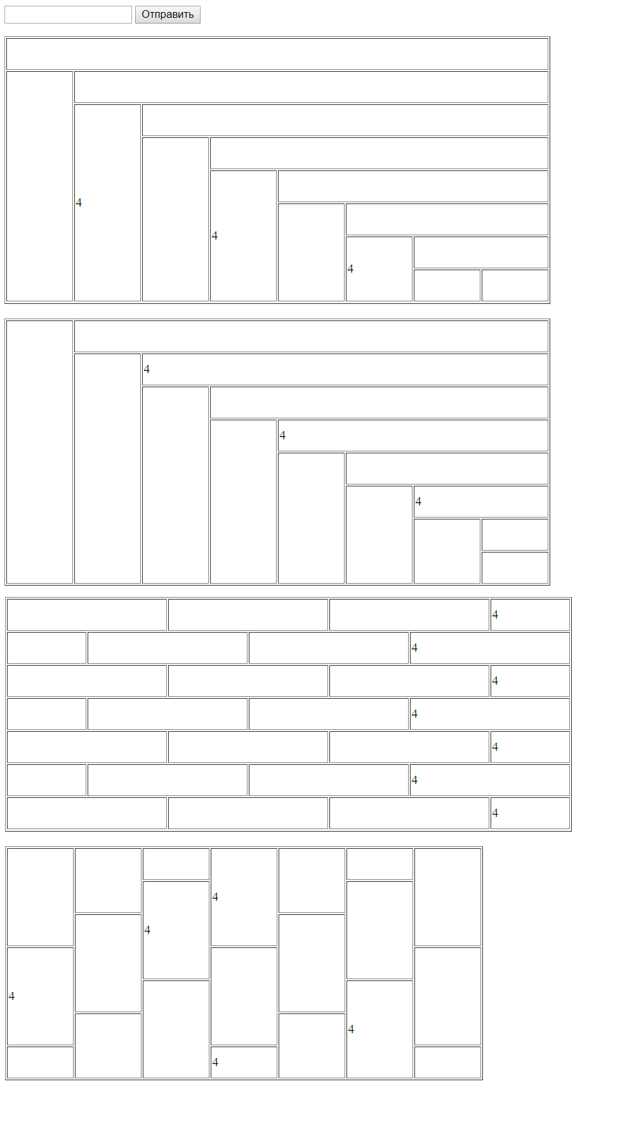

Таблиця з правильними даними:

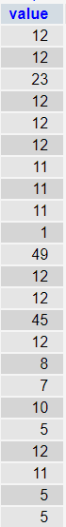

Таблиця з неправильними даними:

